19. Standardy a technologie sítí WAN

**1. Sítě WAN – definice, účel, topologie a vlastnosti**

**1.1 Definice a účel sítí WAN**

* **WAN (Wide Area Network)** je síť, která **přesahuje geografický rozsah lokální sítě (LAN)**.
* Je určena k **propojení vzdálených lokalit** (města, státy, kontinenty), často prostřednictvím telekomunikačních služeb.
* **Soukromá WAN**: dedikovaná pouze jednomu zákazníkovi (např. pronajaté linky).
* **Veřejná WAN**: typicky zprostředkována poskytovatelem internetu (ISP) nebo telekomunikačním operátorem přes veřejnou infrastrukturu (např. internet).

**1.2 WAN topologie – logická uspořádání**

WAN sítě se často popisují z hlediska **logické topologie** (ačkoliv fyzická může být odlišná). Hlavní modely:

1. **Point-to-Point (P2P)**
   * Přímé propojení mezi dvěma uzly (lokacemi).
   * Stabilní a jednoduché řešení, často využívá dedikovanou (pronajatou) linku.
2. **Hub-and-Spoke (star)**
   * Jedno centrální místo (hub) a vzdálené lokality (spokes), které se připojují k hubu.
   * Levnější než full mesh, ale centrální bod představuje „jediný bod selhání“.
   * 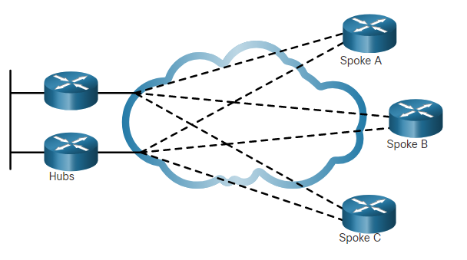nevýhodou je, že má vysoké nároky na výkon "hubu", což může vést k výpadkům sítě, pokud "hub" není dostatečně výkonný
3. **Dual-homed**
   * Podobné hub-and-spoke, ale každý spoke má připojení ke dvěma různým centrálním uzlům (pro redundanci). (prostě dva huby)
4. **Full Mesh**
   * Každá lokalita je propojena s každou jinou lokalitou.
   * Vysoká dostupnost a rychlost směrování, ale **náklady** na konektivitu (a komplexita) rostou s počtem lokací. (+ složitá správa)
5. **Partial Mesh**
   * Částečně propojené lokality, kompromis mezi full mesh a hub-and-spoke.
   * Některé uzly jsou propojeny přímo, jiné pouze přes centrální či mezilehlé uzly.

**1.3 Jedno nebo dvou-přenosové cesty (single vs. dual carrier)**

* **Single-carrier connection**: organizace využívá služeb jediného poskytovatele.
* **Dual-carrier connection**: firma má smlouvy se dvěma různými operátory pro zvýšení **dostupnosti (redundance)**. Každá linka má vlastní SLA.

**1.4 Různé úrovně potřeb ve firmách**

* **Malá firma** – může vystačit s jedním routerem a připojením k internetu (např. DSL, kabel, optika).
* **Střední firma (CAN – Campus Area Network)** – propojování několika LAN v rámci omezené oblasti (kampusu).
* **Velká firma (MAN – Metropolitan Area Network)** – propojování městských poboček v rámci jedné metropole.
* **Globální firma (WAN)** – propojení poboček po celém světě, často využívá **VPN** tunely přes internet.

**2. Základní pojmy a zařízení používaná v sítích WAN**

**2.1 Autority a vrstvy OSI**

Moderní WAN standardy definují a spravují organizace jako **TIA/EIA, ISO, IEEE**. Většina WAN protokolů se soustředí na:

* **Vrstva 1 (fyzická vrstva)** – elektrické, mechanické a provozní charakteristiky přenosu bitů.
* **Vrstva 2 (spojová vrstva)** – způsob rámcování dat, adresace na linkové vrstvě a zajištění spojení koncových bodů.

**Přenos na vrstvě 1**

* **SDH (Synchronous Digital Hierarchy)**, **SONET (Synchronous Optical Network)**, **DWDM (Dense Wavelength Division Multiplexing)**:
  + Využívají optická vlákna, umožňují přenos dat, hlasu, videa na velké vzdálenosti.
  + DWDM navyšuje kapacitu SDH/SONET paralelním přenosem více vlnových délek (multiplex).

**Protokoly na vrstvě 2**

* **Broadband, Wireless, Ethernet WAN, MPLS, PPP, HDLC**.
* Popisují zapouzdření (encapsulation) dat do rámců a způsob řízení linky.

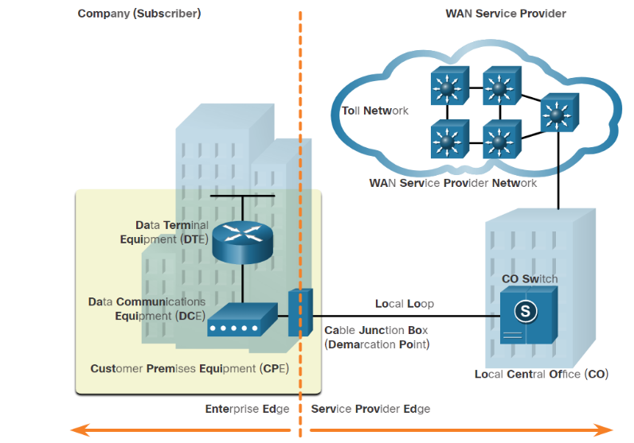

**2.2 Specifické WAN pojmy**

1. **DTE (Data Terminal Equipment)** – koncové zařízení (např. router zákazníka).
2. **DCE (Data Circuit-terminating Equipment)** – zařízení poskytovatele, které zajišťuje přípojku a hodiny (clock).
3. **CPE (Customer Premises Equipment)** – zařízení u zákazníka (může zahrnovat router, CSU/DSU, modem).
4. **POP (Point of Presence)** – místo poskytovatele, kde se zákazník připojuje do sítě operátora.
5. **Demarkační bod (Demarcation Point)** – hranice mezi infrastrukturou zákazníka a poskytovatele služeb.
6. **Local Loop** – „poslední míle“, fyzické propojení mezi CPE a ústřednou (CO) operátora.
7. **CO (Central Office)** – ústředna poskytovatele.
8. **Toll network, Backhaul network, Backbone network** – robustní přenosová infrastruktura operátora, která propojuje, CO mezi sebou.

**2.3 WAN zařízení a média**

* **Voiceband modem** – starší analogový modem (dial-up).
* **DSL/Cable modem** – pro širokopásmové připojení po telefonním/kabelovém vedení.
* **CSU/DSU (Channel Service Unit / Data Service Unit)** – pro digitální linky (T1/E1).
* **Optické převodníky** – konverze elektrického signálu na optický a zpět.
* **Bezdrátový router/AP** – podporuje mobilní či Wi-Fi přístup.
* **Sériové linky** – bit po bitu přes jeden kanál (např. pronajaté linky).
* **Circuit-switched** vs. **packet-switched** sítě.

**2.4 Circuit-switched vs. Packet-switched**

* **Circuit-switched**
  + Vytvoření vyhrazeného okruhu mezi účastníky (např. PSTN, ISDN).
  + Okruh je po dobu hovoru/spojení zcela dedikovaný.
* **Packet-switched**
  + Data se posílají v balíčcích (packets), které využívají sdílenou síť (např. Ethernet WAN, MPLS).
  + Jedna fyzická linka/kanál je sdílena více provozy.

**3. Přehled a základní charakteristika technologií sítí WAN**

**3.1 Tradiční WAN technologie**

1. **PSTN (Public Switched Telephone Network)**
   * Klasická veřejná telefonní síť, původně analogová, využívá se pro dial-up nebo fax.
2. **ISDN (Integrated Services Digital Network)**
   * Digitální přenos přes telefonní linku (vyšší kapacita než dial-up).
   * Nabízí B-kanály (64 kb/s) a D-kanál pro signalizaci.
3. **Leased Lines (T1/E1, T3/E3)**
   * Dedikované pronajaté linky od poskytovatele (např. T1: 1,544 Mb/s, E1: 2,048 Mb/s).
   * Fyzicky oddělená přípojka, dražší, ale spolehlivá.
4. **Frame Relay**
   * Vrstva 2, paketově orientovaná, NBMA (Non-Broadcast Multi-Access) technologie.
   * V minulosti populární pro propojování vzdálených poboček.
5. **ATM (Asynchronous Transfer Mode)**
   * Přenáší data, hlas i video v 53bytových buňkách (cells), vysoká rychlost, QoS.
   * Dříve velmi populární v páteřních sítích, dnes často nahrazeno MPLS.
   1. **Moderní WAN technologie**
6. **Ethernet WAN**
   * Ethernet se rozšířil z LAN do WAN díky poskytování **Metro Ethernet** nebo **Ethernet over MPLS**.
   * Snadná integrace s existující LAN, vyšší propustnost, nižší náklady.
7. **DWDM — Dense Wavelength Division Multiplexing**

* Vlnový multiplex, používaných na optických vláknech
* Multiplexuje optické signály různých vlnových délek a tím umožňuje paralelní přenos po optickém vlákně
* Maximální přenosová rychlost na vlákně 40 Gbit/s
* Dosah vlákna až stovky km
  + Se zesilovačem klidně i tisíce km

1. **CWDM — Coarse Wavelength Division Multiplexing**

* Levnější varianta pro kratší vzdálenosti (80 km)

1. **MPLS (Multiprotocol Label Switching)**
   * Vysoce výkonná přepínací technologie na vrstvě 2, která podporuje různé protokoly (IPv4, IPv6).
   * Labely urychlují směrování paketů v jádru sítě poskytovatele.
   * Podrobnosti
2. **xDSL (Digital Subscriber Line)**: Tento protokol se používá k přenosu dat mezi uživatelem a poskytovatelem služeb pomocí stávající telefonní linky.

**MPLS (Multiprotocol Label Switching) – podrobnější vysvětlení**

**MPLS (Multiprotocol Label Switching)** je vysokorychlostní, škálovatelná a univerzální přenosová technologie na **spojové vrstvě (Layer 2.5)**, kterou široce využívají **poskytovatelé služeb (SP)** a velké organizace pro realizaci WAN propojení. MPLS dovoluje efektivně přenášet různé protokoly (IPv4, IPv6, Ethernet, Frame Relay, ATM aj.) jednotným způsobem, a to díky použití **labelů (štítků)** místo čistě klasického směrování podle IP adres.

**1. Principy fungování MPLS**

* + 1. **Label** (štítek)
       - Namísto směrování paketů pouze na základě IP adresy se v MPLS doméně paketům při vstupu přiřazuje **krátký číselný štítek**.
       - Směrovače v MPLS jádru pak nemusí provádět klasické směrování podle IP, ale pouze **přepínají (switchují)** pakety podle štítků.
    2. **FEC (Forwarding Equivalence Class)**
       - Skupina paketů, které se směrují/přepínají stejným způsobem (např. stejné cílové podsítě, stejná kvalita služby QoS).
       - Všechny pakety patřící do jedné FEC dostanou (při vstupu do MPLS sítě) stejný štítek.
    3. **LSR (Label Switch Router)**
       - Směrovač podporující MPLS v jádru poskytovatele.
       - Provádí **přepínání** paketů: podle příchozího štítku zjistí, jaký nový štítek (případně zda odstranit štítek) má přiřadit a na který výstupní interface ho poslat.
    4. **LER (Label Edge Router)**
       - Hraniční směrovač MPLS sítě, který **přiděluje štítky** při vstupu (ingress) do MPLS domény a **odebírá** je (popřípadě mění) při výstupu (egress).
       - Příchozí IP packet se uvnitř LER „obalen“ MPLS štítkem.
    5. **LSP (Label Switched Path)**
       - Jednoznačně daná trasa paketů skrz MPLS síť, definovaná sekvencí štítků od LER ingress po LER egress.
       - V praxi to znamená, že pakety stejné FEC procházejí stejnou předem zvolenou trasou.

**2. Výhody a přínosy MPLS**

* + 1. **Vyšší rychlost a efektivita**
       - V MPLS jádru se využívá **přepínání podle štítků** – to je obvykle rychlejší než tradiční směrování dle IP.
       - Směrovač nemusí zpracovávat složité směrovací tabulky pro každý paket, ale jednoduše sahá do tabulky štítků.
    2. **Podpora různých protokolů**
       - MPLS dokáže přenášet různé typy provozu (IPv4, IPv6, Ethernet rámce, dokonce i starší ATM, Frame Relay), a proto se označuje jako **Multiprotocol**.
    3. **QoS (Quality of Service) a Traffic Engineering**
       - Díky předem definovaným trasám (LSP) lze **řadit a prioritizovat** datové toky.
       - Operátoři mohou implementovat **Traffic Engineering** (TE) – např. směrovat klíčový provoz (hlas, video) optimalizovanou trasou a méně důležitý provoz jinou trasou.
       - Snadněji se zajišťuje **SLA (Service Level Agreement)**.
    4. **L3 VPN (Virtual Private Network)**
       - Jedna z nejčastějších aplikací MPLS.
       - Poskytovatel vytváří izolované virtuální sítě (VPN) pro různé zákazníky, přičemž v rámci MPLS sítě mohou mít různí klienti stejné IP adresy, aniž by docházelo ke konfliktu.
       - Směrování je oddělené a transparentní pro zákazníka.
    5. **Škálovatelnost**
       - Díky konceptu štítků, LSP a FEC je MPLS vysoce škálovatelné řešení – poskytovatel může agregovat obrovské množství různých připojených sítí.
    6. **Jednodušší integrace s jinými službami**
       - MPLS síť je snadné propojit s Ethernet WAN, xDSL, kabelovými sítěmi či mobilními technologiemi.
       - Rychlá adaptace na různé typy přístupových sítí (třeba pobočka se připojí přes DSL, jiná přes optiku).

**3. MPLS vs. klasické přepínání a směrování**

* + 1. **Frame Relay/ATM** – dřívější přenosové technologie pro WAN, také používají spojové vrstvy a virtuální okruhy, ale mají **omezenější možnosti** v přenosu různých protokolů a QoS.
    2. **Klasické IP směrování** – robustní a universální, avšak bez MPLS chybí explicitní řízení trasy. Pro rozsáhlé sítě ISP může být zpracování směrovacích tabulek náročnější.
    3. **MPLS** kombinuje **rychlost přepínání** (podobně jako v ATM, Frame Relay) s **flexibilitou IP**.

**4. Příklady nasazení MPLS v praxi**

* + 1. **MPLS L3 VPN**
       - Nejčastější scénář pro **podnikové WAN**: poskytovatel zřizuje VRF (virtuální směrovací tabulky) na PE (Provider Edge) směrovačích.
       - Zákazníci mají dojem, že mají vlastní privátní síť, ačkoliv běží v rámci sdílené MPLS infrastruktury.
    2. **MPLS Traffic Engineering (TE)**
       - Využití protokolu RSVP-TE (Resource Reservation Protocol) k rezervaci zdrojů a vytváření explicitních tras.
       - Důležité pro **šířku pásma** garantovanou SLA a prioritizaci aplikací (např. VoIP, video).
    3. **MPLS QoS**
       - Štítky mohou nést i informace o třídě služby (EXP bit).
       - Umožňuje podrobnou správu kvality služeb v síti poskytovatele (např. zajištění nízké latence pro hlas).
    4. **MPLS u velkých ISP**
       - Zkrácení směrovacích tabulek v jádru sítě (core) – jádro nepotřebuje kompletní BGP tabulky, pracuje pouze s labely.
       - Nižší zatížení procesorů routerů, rychlejší propustnost.

**5. Shrnutí**

**MPLS** je dnes jednou z hlavních technologií pro **WAN propojení** v sítích poskytovatelů a velkých podniků. Hlavní myšlenkou je **přepínání podle štítků** namísto klasického směrování jen dle IP adres. Díky tomu MPLS:

* + 1. **Zvyšuje rychlost** přepínání v jádru.
    2. Umožňuje **jednodušší integraci** různých protokolů a služeb (IPv4, IPv6, Ethernet).
    3. Přináší **pokročilé možnosti** (QoS, traffic engineering, VPN).
    4. Je **flexibilnější** a **škálovatelnější** než starší technologie typu Frame Relay či ATM.

Pro firmy představuje MPLS (zejména ve formě **L3 MPLS VPN**) spolehlivý způsob, jak propojit pobočky a datová centra po celém světě – s **garancí SLA** a pokročilým řízením provozu (TE, QoS). To vše ve spolupráci s poskytovateli telekomunikačních služeb, kteří MPLS provozují v rámci svých **páteřních (backbone)** sítí.

1. **Broadband – DSL a kabel**
   * Vysokorychlostní „vždy online“ připojení po měděném vedení (DSL) nebo koaxiálu (kabelová TV).
   * **DSL** – rozlišujeme ADSL (asymetrické) a SDSL (symetrické).
   * **Kabel** – kabelový modem v síti kabelové televize (DOCSIS standard).
2. **FTTx (Fiber To The x)**
   * Optika až k domu (FTTH), k budově (FTTB) nebo k uzlu v sousedství (FTTN).
   * Vysoké rychlosti a spolehlivost, rostoucí dostupnost.
3. **Wireless WAN**
   * Mobilní 3G/4G/5G připojení, satelitní internet, WiMAX, Municipal Wi-Fi.
   * Vhodné pro mobilní uživatele či lokality bez pevné infrastruktury.

**3.3 internet-based WAN a VPN**

* **Internet-based broadband** je alternativou k dedikovaným WAN okruhům.
* **VPN (Virtual Private Network)**: šifrované tunely přes internet (site-to-site nebo remote-access).
  + Bezpečné propojení poboček či uživatelů z domova se sítí firmy.
* **ISP konektivita**: single-homed, dual-homed, multihomed, dual-multihomed (složitější scénáře pro redundanci).